Исх. № 01-05704/26и от 15 июня 2026 года

Об уровнях загрязнения окружающей среды

и радиационной обстановке на территории

г. Москвы и Московской области в мае 2026 года

Росгидромет сообщает о загрязнении атмосферного воздуха и водных объектов, а также о радиационной обстановке на территории г. Москвы и Московской области в мае 2026 года.
Атмосферный воздух.
Город Москва.
Общая оценка загрязнения атмосферы. В мае, по данным государственной наблюдательной сети (приложение 1), в целом по городу был отмечен низкий уровень загрязнения атмосферного воздуха (СИ=1,0; НП=0%).
Характеристика загрязнения атмосферы.
Содержание взвешенных веществ, диоксида и оксида азота, оксида углерода, фенола, хлорида водорода, аммиака, сероводорода, формальдегида, бензола, ксилола, толуола и этилбензола в целом по городу не превысило установленных гигиенических нормативов, а содержание диоксида серы было ниже предела обнаружения.
Среднемесячные концентрации определяемых загрязняющих веществ не превысили ПДКс.с.
В течение мая значения среднесуточных концентраций диоксида азота находились на уровне 0,3–0,7 ПДКс.с.
Изменения среднесуточных концентраций диоксида азота по сравнению с предыдущим месяцем представлены на рисунке 1.
Рисунок 1. Среднесуточные концентрации диоксида азота
в апреле и мае 2026 г.
(по данным государственной наблюдательной сети в г. Москве)

По сравнению с предыдущим месяцем уровень загрязнения атмосферного воздуха не изменился.
По сравнению с маем 2025 г. уровень загрязнения атмосферного воздуха изменился от повышенного до низкого за счет снижения концентраций формальдегида и диоксида азота.
Города Московской области
По данным государственной наблюдательной сети, в городах Воскресенске, Дзержинском, Клину, Коломне, Мытищах, Подольске, Щелкове и Электростали уровень загрязнения атмосферного воздуха был низкий (СИ≤1,0; НП=0%).
В Коломне среднемесячная концентрация формальдегида составила 1,1 ПДКс.с. В остальных городах, где проводятся наблюдения за загрязнением атмосферного воздуха на пунктах государственной наблюдательной сети, среднемесячные концентрации определяемых загрязняющих веществ не превысили установленных гигиенических нормативов.
По сравнению с предыдущим месяцем уровень загрязнения атмосферного воздуха в городах Воскресенске, Дзержинском, Клину, Коломне, Мытищах, Подольске, Щелкове и Электростали не изменился.
По сравнению с маем 2025 года уровень загрязнения атмосферного воздуха изменился от повышенного до низкого в Подольске (снижение концентраций взвешенных веществ и хлорида водорода), в городах Воскресенске, Дзержинском, Клину, Коломне, Мытищах, Подольске и Электростали уровень загрязнения сохранился низким.
В городах Волоколамск, Дмитров, Домодедово, Егорьевск, Котельники, Лосино-Петровский, Ногинск, Орехово-Зуево, Пушкино, Раменское, Сергиев Посад, Серпухов, Ступино, Солнечногорск и Шатура проводятся измерения концентраций загрязняющих веществ на 15 автоматизированных пунктах территориальной системы наблюдений Московской области, эксплуатируемых ГБУ «Мособлэкомониторинг».
По данным пунктов государственной системы наблюдений, уровень загрязнения атмосферного воздуха г. Серпухова был низким. По сравнению с предыдущим месяцем и маем 2025 года уровень загрязнения атмосферного воздуха не изменился (сравнительная оценка проводилась только по данным пунктов государственной наблюдательной сети).
По данным автоматизированных пунктов территориальной системы наблюдений, повышенный уровень загрязнения атмосферного воздуха был отмечен в г. Ногинске (СИ=4,1; НП=0,7%), который определялся концентрациями сероводорода, максимальная из которых была зафиксирована в ночные часы 2 мая.
В городах Волоколамск, Дмитров, Домодедово, Егорьевск, Котельники, Лосино-Петровский, Орехово-Зуево, Пушкино, Раменское, Сергиев Посад, Солнечногорск, Ступино и Шатура уровень загрязнения атмосферного воздуха был низким (СИ=0,4-0,9; НП=0,0%).
Среднемесячные концентрации определяемых загрязняющих веществ на пунктах территориальной системы наблюдений не превысили установленных гигиенических нормативов.
По сравнению с предыдущим месяцем уровень загрязнения атмосферного воздуха сохранился повышенным в г. Ногинске, низким - в городах Волоколамск, Домодедово, Егорьевск, Лосино-Петровский, Орехово-Зуево, Пушкино, Раменское, Сергиев Посад и Шатура. Сравнительная оценка уровня загрязнения атмосферного воздуха в городах Дмитров, Котельники, Солнечногорск и Ступино не проводилась (в апреле приборы находились на поверке).
По сравнению с маем 2025 года уровень загрязнения атмосферного воздуха изменился: от низкого до повышенного в Ногинске (рост концентраций сероводорода); от высокого до низкого - в Раменском (снижение концентраций сероводорода); от повышенного до низкого - в Егорьевске (снижение концентраций сероводорода) и Котельниках (снижение концентраций оксида азота). Уровень загрязнения воздуха в Волоколамске, Дмитрове, Домодедове, Лосино-Петровском, Орехове-Зуеве, Пушкине, Сергиевом Посаде, Солнечногорске и Шатуре сохранился низким. Сравнительная оценка уровня загрязнения воздуха в Ступине не проводилась в связи с отсутствием наблюдений.
Результаты выполненных в период с 12 по 28 мая 2026 г. дополнительных наблюдений за загрязнением атмосферного воздуха в г. Щелково (ул. Центральная, 73А и ул. Комсомольская, 20); г. Электросталь (Ногинское ш., 2 и б-р 60-летия Победы, д. 14); г. Мытищи (мкр. Пироговский, ул. Фабричная, 17 и ул. Индустриальная, д. 3, корп. 3 – д. 7, корп. 3); г.о. Клин (ул. Горького, 72 и п. Новощапово, 2); г. Видное (Проектируемый пр-д, 5208 и ул. 8-я Линия, 10Б), г. Воскресенск (мкр-н Лопатинский, ул. Андреса, 58 и мкр-н Фетровой фабрики, ул. Быковского, 36) превышений предельно допустимых концентраций определяемых загрязняющих веществ не выявили.
Кроме того, в связи с произошедшим 12 мая в г. Долгопрудном в ангаре пункта по переработке мусора мощным пожаром специалистами оперативно-экспедиционной группы ФГБУ «Центральное УГМС» был осуществлен выездной отбор проб атмосферного воздуха в жилой зоне города по адресу Береговой пр-д, 5. При отборе проб воздуха отмечались облачная погода без осадков, ветер северо-восточного направления 2 м/с и запах гари. Результаты анализа отобранных проб воздуха показали, что концентрации диоксида серы, диоксида азота, оксида углерода, формальдегида, аммиака не превышали 0,1 ПДКм.р.

Водные объекты.
По данным сети наблюдений за загрязнением поверхностных вод суши (приложение 2), в мае на водных объектах Московской области установился меженный режим, сопровождавшийся разнонаправленными колебаниями уровней воды.
Температура воды в водных объектах региона колебалась в пределах от 5,3°С (р. Москва выше д. Барсуки) до 22,0°С (р. Ока ниже г. Каширы).
Реакция водной среды по водородному показателю рН в целом была в пределах нормы: среднее значение составляло рН=7,71 (при норме рН=6,5-8,5). Минимальное значение водородного показателя (рН=7,61) наблюдалось в воде р. Лопасни ниже г. Чехова, а максимальное (рН=7,91) – в воде р. Оки ниже г. Каширы.
Кислородный режим водных объектов региона в целом был удовлетворительным. Содержание растворенного в воде кислорода составляло в среднем 7,29 мг/л (при норме не ниже 6,0 мг/л). Минимальное содержание растворенного в воде кислорода (5,04 мг/л) было зарегистрировано в воде р. Воймеги ниже г. Рошаля, а максимальное (9,12 мг/л) – в воде р. Осетр в черте п. Городна.
Концентрация взвешенных веществ в воде водных объектов составляла в среднем 36,0 мг/л. Максимальное содержание взвешенных веществ, достигавшее 277,0 мг/л, было зарегистрировано в воде р. Москвы выше г. Воскресенска, а минимальное (2,7 мг/л) – в воде р. Клязьмы выше г. Орехова-Зуева.
Содержание легкоокисляемых органических веществ по БПК₅ и трудноокисляемых органических веществ по ХПК в среднем не превышало 2 ПДК. Максимальное содержание легкоокисляемых органических веществ по БПК₅ и трудноокисляемых органических веществ по ХПК (соответственно 13 ПДК и 10 ПДК, уровень высокого загрязнения /ВЗ/ в обоих случаях) было зарегистрировано в воде р. Москвы в черте г. Москвы (в районе Бесединского моста МКАД). Минимальное содержание легкоокисляемых органических веществ по БПК₅ (менее норматива ПДК) было зарегистрировано в воде р. Ламы ниже с. Егорье, а также в воде р. Москвы выше д. Барсуки и выше г. Звенигорода, а трудноокисляемых органических веществ по ХПК (менее норматива ПДК) – в воде р. Москвы выше г. Воскресенска.
Средняя концентрация нитратного азота не превышала норматива ПДК, аммонийного азота – 2 ПДК, нитритного азота - 6 ПДК. Максимальное содержание аммонийного азота (8 ПДК) было зарегистрировано в воде р. Рожаи в черте д. Домодедово, нитритного азота (45 ПДК, уровень ВЗ) – в воде р. Москвы в черте г. Москвы (в районе Бесединского моста МКАД). Минимальное содержание аммонийного азота (менее ПДК) было отмечено в воде р. Кунья выше г. Краснозаводска, а минимальное содержание нитритного азота (также менее ПДК) – в воде р. Воймеги выше г. Рошаля.
Содержание тяжелых металлов в воде водных объектов региона в целом было невысоким: концентрации ионов хрома шестивалентного, свинца, никеля и цинка в среднем не превышали нормативов ПДК, ионов меди и ионов железа общего – 2 ПДК. Максимальное содержание ионов железа общего (20 ПДК) и ионов цинка (2 ПДК) было зарегистрировано в воде р. Воймеги ниже г. Рошаля, ионов меди (4 ПДК) – в воде р. Яузы в черте г. Москвы.
Содержание формальдегида, фосфатов, нефтепродуктов, фенолов и синтетических поверхностно-активных веществ (СПАВ) в среднем не превышало нормативов ПДК. Максимальное содержание нефтепродуктов (5 ПДК) было отмечено в воде р. Яузы в черте г. Москвы, фосфатов (6 ПДК) – в воде р. Рожаи в черте д. Домодедово.
В мае 2026 года на водных объектах региона было зарегистрировано 14 случаев ВЗ (таблица 1), случаев экстремально высокого загрязнения (ЭВЗ) зарегистрировано не было. Для сравнения: в мае 2025 года было зарегистрировано 9 случаев ВЗ, а случаев ЭВЗ зарегистрировано не было.
По сравнению с маем 2025 года в отчетный период в воде водных объектов Московского региона возросло содержание взвешенных веществ и нитритного азота, повысилась температура воды. По остальным наблюдаемым показателям качества воды существенных изменений не было отмечено.
Таблица 1
Случаи ВЗ, зарегистрированные на водных объектах
Московского региона в мае 2026 года
№ п/п | Ингредиент | Концентрация(ПДК) | Контрольный створ | Дата отбора пробы
1 | Легкоокисляемые органические вещества по БПК₅ | 13 | Река Москва в черте г. Москвы, в районе Бесединского моста МКАД | 17.05.2026
2 | То же | 10 | Река Закза в черте д. Большое Сареево | 07.05.2026
3 | - ײ - | 8 | Река Лопасня ниже г. Чехова | 18.05.2026
4 | Трудноокисляемые органические вещества по ХПК | 10 | Река Москва в черте г. Москвы, в районе Бесединского моста МКАД | 17.05.2026
5 | Азот нитритный | 45 | Там же | 17.05.2026
6 | То же | 32 | Река Рожая в черте д. Домодедово | 12.05.2026
7 | - ײ - | 19 | Река Закза в черте д. Большое Сареево | 07.05.2026
8 | - ײ - | 19 | Река Москва в черте г. Москвы, в районе Бесединского моста МКАД | 24.05.2026
9 | - ײ - | 14 | Река Пахра ниже г. Подольска, ниже места впадения р. Битцы | 12.05.2026
10 | - ײ - | 14 | Река Москва ниже д. Нижнее Мячково | 17.05.2026
11 | - ײ - | 12 | Река Москва выше д. Нижнее Мячково | 17.05.2026
12 | - ײ - | 11 | Река Яуза в черте г. Москвы | 17.05.2026
13 | - ײ - | 11 | Река Клязьма ниже г. Лосино-Петров-ского | 26.05.2026
14 | - ײ - | 10 | Река Лопасня ниже г. Чехова | 18.05.2026

В рамках мониторинга качества воды в реке Москве в мае 2026 года были проанализированы осредненные данные по содержанию ряда загрязняющих веществ (легкоокисляемые органические вещества по БПК_{5,} нефтепродукты, фенолы и ионы меди) в речной воде на расположенном в границах города участке реки от фонового створа (поселок Ильинское) и контрольного створа (в районе Бабьегородской плотины) до замыкающего створа (Бесединский мост МКАД).
Результаты анализа выявили четкую закономерность в изменении качества речной воды по содержанию вышеуказанных загрязняющих веществ (рисунок 2). Так, содержание в речной воде легкоокисляемых органических веществ по БПК₅, фенолов и нефтепродуктов в фоновом створе не превышало значений нормативов ПДК, а в замыкающем створе находилось в пределах от менее ПДК до 6 ПДК. Содержание ионов меди с одного ПДК в фоновом створе повышалось к контрольному створу до 2 ПДК и сохранялось на этом же уровне в районе замыкающего створа.

Рисунок 2. Динамика содержания загрязняющих веществ в р. Москве
в черте г. Москвы в мае 2026 года
Радиационная обстановка в мае 2026 года на территории Москвы и Московской области оставалась стабильной. Значения плотности радиоактивных выпадений из атмосферы и мощности амбиентного эквивалента дозы гамма-излучения (МАЭД) были близки к фоновым.
Средние значения концентрации радиоактивных аэрозолей в воздухе, по данным метеостанций (МС) Подмосковная и Тушино, составляли 11,7х10⁻⁵ и 15,8х10⁻⁵ Бк/м³ соответственно.
Плотность среднесуточных выпадений суммарной бета-активности, по данным МС, расположенных в районе Балчуга, Выставки достижений народного хозяйства (ВДНХ), Ново-Иерусалима и Тушина, а также МС Подмосковной, составляла от 0,5 до 0,7 Бк/м² в сутки.
Средние значения МАЭД, по данным МС ВДНХ, Балчуг, Тушино, Немчиновка, Подмосковная, Клин, Дмитров, Волоколамск, Можайск, Ново-Иерусалим, Павловский Посад, Черусти, Наро-Фоминск, Серпухов, Коломна, Кашира, Электросталь, а также станции фонового мониторинга (Приокско-Террасный заповедник, ст. Данки), составляли от 0,09 до 0,14 мкЗв/ч.
Отмеченные уровни концентрации радиоактивных веществ в воздухе, плотности радиоактивных выпадений из атмосферы, а также значения МАЭД находились в пределах колебаний естественного фона, характерного для средних широт Европейской территории России.

Приложение: на 8 л.

Врио руководителя Росгидромета В.В. Соколов

Приложение 1

Схема г. Москвы с расположением пунктов государственной наблюдательной сети
за загрязнением атмосферного воздуха

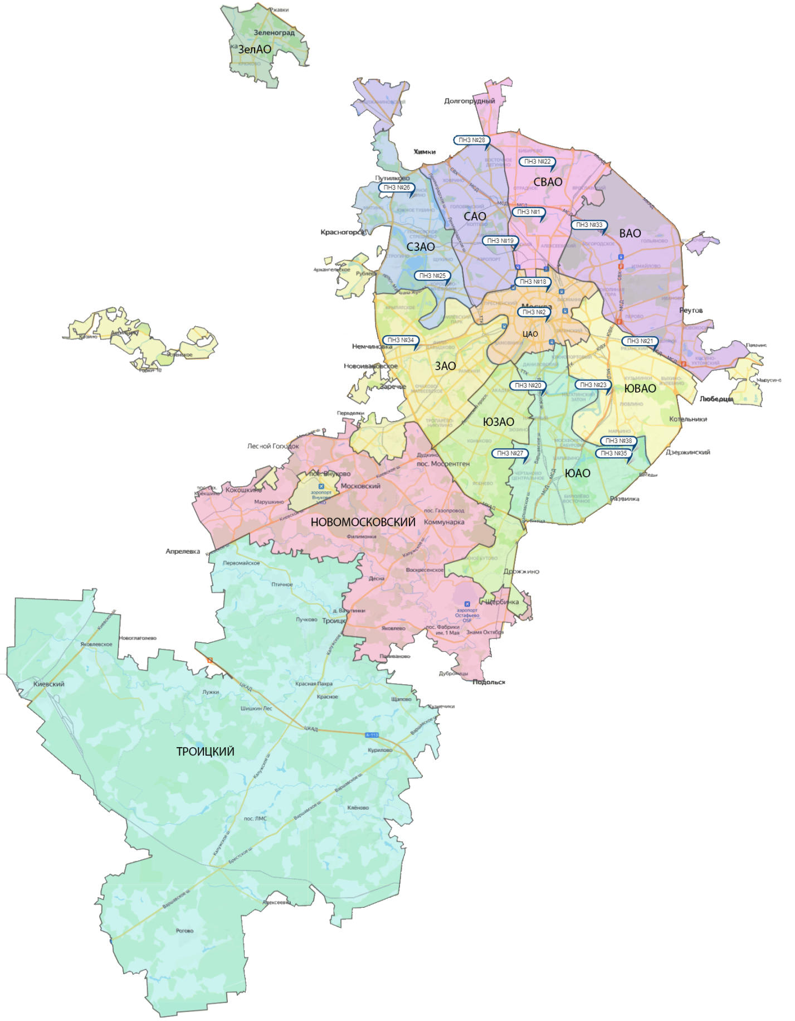

Номер  пункта | Округ | Тип пункта | Адрес пункта наблюдений | Район расположения
1 | СВАО | гор. | ВДНХ | р-н «Останкинский»
2 | ЦАО | гор. | Ср. Овчинниковский пер., 1/13 | р-н «Замоскворечье»
18 | ЦАО | авто | Б. Сухаревский пер., 21-23 | р-н «Мещанский» (Садовое кольцо)
19 | САО | авто | ул. Бутырская, 89 | р-н «Савеловский»
20 | ЮАО | пром.,  авто | Варшавское шоссе, 32 | р-н «Нагорный»
21 | ЮВАО | гор. | 4-й Вешняковский проезд, 8 | р-н «Рязанский»
22 | СВАО | пром. | ул. Полярная, 10 | р-н «Южное Медведково»
23 | ЮВАО | пром. | ул. Шоссейная, 36 | р-н «Печатники»
25 | СЗАО | пром. | ул. Народного Ополчения, 21 | р-н «Хорошево-Мневники»
26 | СЗАО | гор. | ул. Туристская, 19 | р-н «Южное Тушино»
27 | ЮАО | гор. | ул. Чертановская, 21 | р-н «Чертаново Центральное»
28 | САО | пром. | ул. Долгопрудная, 13 | р-н «Дмитровский»
33 | ВАО | пром. | ул. Ивантеевская, 4/1 | р-н «Богородское»
34 | ЗАО | авто | Можайское шоссе, 20, корп. 2 | р-н «Можайский»
35 | ЮАО | гор. | ул. Шипиловская, 64 | р-н «Зябликово»
38 | ЮАО | пром. | ул. Братеевская, 27 | р-н «Братеево»

Приложение 2
Перечень пунктов наблюдений за загрязнением воды водных объектов, расположенных на территории г. Москвы и Московской области,
и карта-схема пунктов государственного мониторинга поверхностных вод
Московского региона

№  на  кар-те-  схе-ме | №  п/п | НАИМЕНОВАНИЕ  ВОДОЕМА ИЛИ  ВОДОТОКА | НАИМЕНОВА-НИЕ  ПУНКТА  НАБЛЮДЕНИЙ | Створ  наблю-дений | РАЙОН  МОСКОВСКОЙ  ОБЛАСТИ
1 | 1 | водохранилище Иваньковское | г. Дубна | 0,6 км выше (восточ-нее) пло-тины Иваньков-ской ГЭС | Городской округ Дубна
2 | 2 | р. Лама (впадает в Иваньков-ское водохранилище) | с. Егорье | 0,6 км ниже  с. Егорье | Лотошинский
3 | 3 | р. Дубна (приток  р. Волга) | п. Вербилки | 0,2 км выше  п. Вер-билки | Талдомский
3 | 4 | р. Дубна | п. Вербилки | 0,2 км ниже  п. Вер-билки | Талдомский
4 | 5 | р. Кунья (приток  р. Дубна) | г. Краснозаводск | 4,1 км выше  г. Красно-заводск | Сергиево-Посадский
4 | 6 | р. Кунья | г. Краснозаводск | 1,1 км ниже  г. Красно-заводск | Сергиево-Посадский
5 | 7 | р. Сестра (приток  р. Дубна) | с. Трехсвятское | 0,5 км ниже  с. Трех-святское | Дмитровский
6 | 8 | р. Ока (приток р. Волга) | г. Серпухов | выше г. Серпухов | Серпуховской
6 | 9 | р. Ока | г. Серпухов | ниже г. Сер-пухов | Серпуховской
7 | 10 | р. Ока | г. Кашира | выше  г. Кашира | Каширский
7 | 11 | р. Ока | г. Кашира | ниже  г. Кашира | Каширский
8 | 12 | р. Ока | г. Коломна | выше  г. Коломна | Коломенский
8 | 13 | р. Ока | г. Коломна | ниже  г. Коломна | Коломенский
9 | 14 | р. Протва (приток  р. Ока) | г. Верея | выше  г. Верея | Наро-Фоминский
9 | 15 | р. Протва | г. Верея | ниже  г. Верея | Наро-Фоминский
10 | 16 | р. Нара (приток р. Ока) | г. Наро-  Фоминск | выше  г. Наро-Фоминск | Наро-Фоминский
10 | 17 | р. Нара | г. Наро-Фоминск | ниже  г. Наро-Фоминск | Наро-Фоминский
11 | 18 | р. Нара | г. Серпухов | выше г. Серпухов | Серпуховской
11 | 19 | р. Нара | г. Серпухов | ниже г. Серпухов | Серпуховской
12 | 20 | р. Лопасня (приток  р. Ока) | г. Чехов | выше г. Чехов | Чеховский
12 | 21 | р. Лопасня | г. Чехов | ниже  г. Чехов | Чеховский
13 | 22 | р. Осётр (приток  р. Ока) | п. Городна | в черте  п. Городна | Луховицкий
14 | 23 | р. Москва (приток  р. Ока) | д. Барсуки | 0,5 км вы-ше д. Бар-суки | Можайский
15 | 24 | водохранилище Можайское | д. Красновидово | д. Крас-новидово | Можайский
16 | 25 | р. Москва | г. Звенигород | 0,3 км вы-ше г. Зве-нигород | Городской округ Звенигород
16 | 26 | р. Москва | г. Звенигород | 1,4 км ни-же г. Зве-нигород | Городской округ Звенигород
17 | 27 | р. Москва | пос. Ильинское | выше  г. Москва, 0,5 км вы-ше водо-забора Рублев-ской во-допровод-ной стан-ции, 0,1 км ниже п. Ильин-ское | Красногорский
17 | 28 | р. Москва | г. Москва | в черте  г. Москва; 0,3 км ни-же Бабье-городской плотины | г. Москва
17 | 29 | р. Москва | г. Москва | в районе Беседин-ского моста МКАД | г. Москва
18 | 30 | р. Москва | д. Нижнее Мячково | 0,1 км вы-ше д. Н. Мячково; 1,5 км вы-ше места впадения р. Пахра | Раменский
18 | 31 | р. Москва | д. Нижнее Мячково | 11,1 км ниже д. Н. Мячко-во; 1,0 км ниже мес-та впаде-ния р. Пе-хорка | Раменский
19 | 32 | р. Москва | г. Воскресенск | 0,2 км вы-ше г. Вос-кресенск | Воскресенский
19 | 33 | р. Москва | г. Воскресенск | 1,0 км ни-же г. Вос-кресенск | Воскресенский
20 | 34 | р. Москва | г. Коломна | в черте  г. Колом-на; 0,1 км выше устья | Городской округ Коломна
21 | 35 | водохранилище Рузское | д. Солодово | д. Соло-дово | Волоколамский
22 | 36 | водохранилище Озернинское | д. Нововолково | д. Ново-волково | Рузский
23 | 37 | водохранилище Истринское | д. Пятница | д. Пятни-ца | Солнечногорский
24 | 38 | р. Истра (приток реки Москвы) | д. Павловская Слобода | 0,4 км ни-же д. Пав-ловская Слобода | Истринский
25 | 39 | р. Медвенка (приток  р. Москва) | д. Большое Сареево | 1,9 км ни-же д. Б. Сареево; 0,03 км выше устья | Одинцовский
26 | 40 | р. Закза (приток  р. Медвенка) | д. Большое Сареево | в черте  д. Большое Сареево; 0,3 км выше устья | Одинцовский
27 | 41 | р. Яуза (приток р. Москва) | г. Москва | в черте  г. Москва; 0,1 км вы-ше устья | г. Москва
28 | 42 | р. Пахра (приток  р. Москва) | г. Подольск | выше г. Подольск | Подольский
28 | 43 | р. Пахра | г. Подольск | ниже г. По-дольск, ниже места впадения руч. Чер-ный | Подольский
28 | 44 | р. Пахра | г. Подольск | ниже г. По-дольск, ниже места впадения р. Битца | Подольский
29 | 45 | р. Пахра | д. Нижнее Мячково | в черте  д. Нижнее Мячково; 0,01 км выше устья | Раменский
30 | 46 | р. Рожая (приток  р. Пахра) | д. Домодедово | в черте  д. Домо-дедово | Городской округ Домодедово
31 | 47 | р. Нерская (приток  р. Москва) | г. Куровское | 0,2 км вы-ше г. Ку-ровское | Орехово-Зуевский
31 | 48 | р. Нерская | г. Куровское | 1,4 км ни-же г. Ку-ровское | Орехово- Зуевский
32 | 49 | р. Нерская | д. Маришкино | в черте  д. Ма-ришки-но; 0,1 км выше устья | Воскресенский
33 | 50 | р. Клязьма (приток  р. Ока) | г. Щёлково | выше  г. Щёлко-во | Щёлковский
33 | 51 | р. Клязьма | г. Щёлково | ниже  г. Щёлко-во | Щёлковский
33 | 52 | р. Клязьма | г. Щёлково | ниже  г. Лоси-но-Пет-ровский | Городской округ Лосино-Петровский
34 | 53 | р. Клязьма | г. Павловский Посад | выше  г. Павлов-ский Посад | Павлово-Посадский
34 | 54 | р. Клязьма | г. Павловский Посад | ниже  г. Павлов-ский Посад | Павлово-Посадский
35 | 55 | р. Клязьма | г. Орехово-Зуево | выше  г. Оре-хово-Зуево | Орехово-Зуевский
35 | 56 | р. Клязьма | г. Орехово-Зуево | ниже  г. Оре-хово-Зуево | Орехово-Зуевский
36 | 57 | р. Воря (приток  р. Клязьма) | г. Красноар-мейск | выше  г. Красно-армейск | Городской округ Красноармейск
36 | 58 | р. Воря | г. Красноар-мейск | ниже  г. Красно-армейск | Городской округ Красноармейск
37 | 59 | р. Воймега (приток  р. Поля) | г. Рошаль | выше  г. Рошаль | Городской округ Рошаль
37 | 60 | р. Воймега | г. Рошаль | ниже  г. Рошаль | Городской округ Рошаль

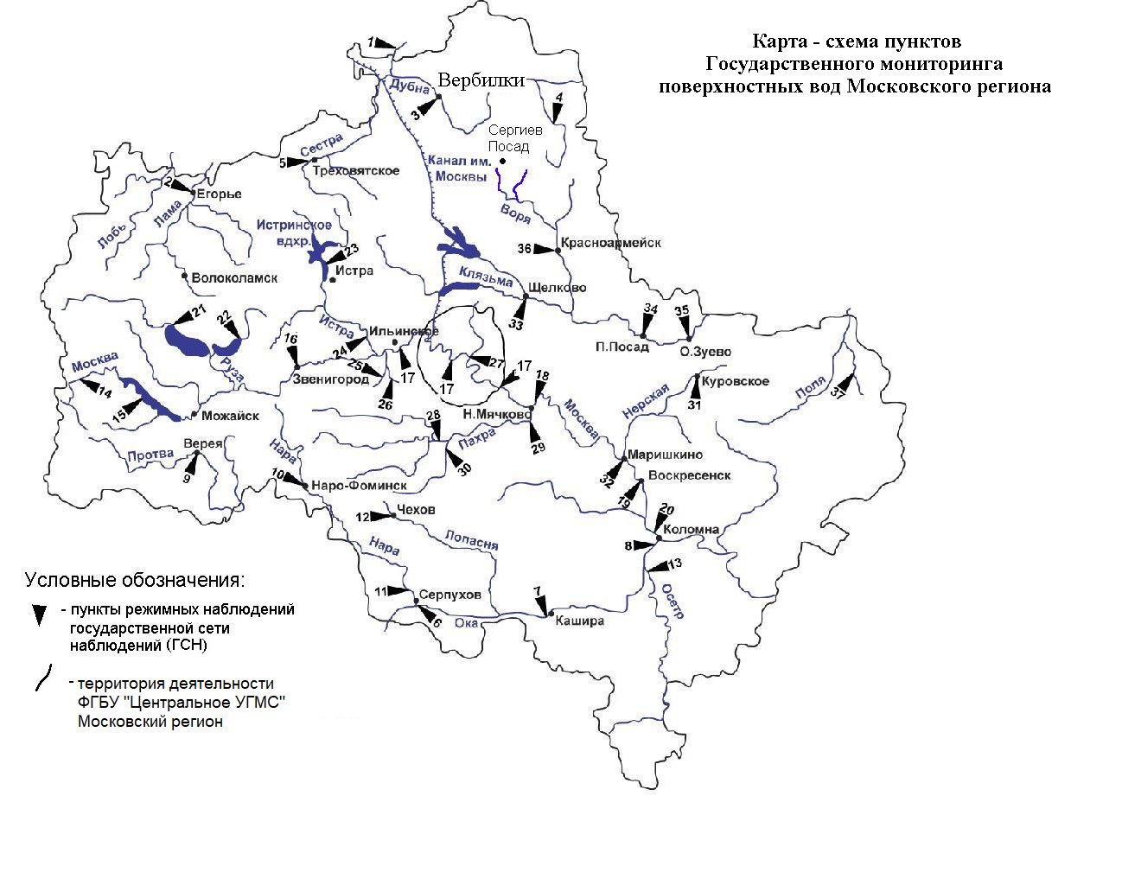

Уровень загрязнения воздуха оценивается при сравнении концентраций загрязняющих веществ (в мг/м³, мкг/м³) с ПДК. • ПДКм.р. – предельно допустимая максимальная разовая концентрация загрязняющего вещества в воздухе населенных мест, в мг/м³; • ПДКс.с. – предельно допустимая среднесуточная концентрация загрязняющего вещества в воздухе населенных мест, мг/м³. Для оценки уровня загрязнения атмосферного воздуха за месяц используются два показателя: - стандартный индекс СИ – наибольшая, измеренная за короткий период времени, концентрация загрязняющего вещества, деленная на ПДКм.р.; - наибольшая повторяемость превышения ПДКм.р. – НП,%. Уровень загрязнения воздуха оценивается по 4 категориям значения СИ и НП: • низкий при СИ = 0 - 1, НП = 0%; • повышенный при СИ =2-4, НП = 1-19%; • высокий при СИ=5-10, НП=20-50%; • очень высокий при СИ >10, НП >50%. Если СИ и НП попадают в разные градации, то уровень загрязнения оценивается по наибольшему значению из этих показателей.
Показатели загрязнения воды водных объектов приводятся в ПДК для воды водных объектов рыбохозяйственного значения
Значение норматива ПДК для фенолов определено в соответствии с СанПиН 1.2.3685-21

